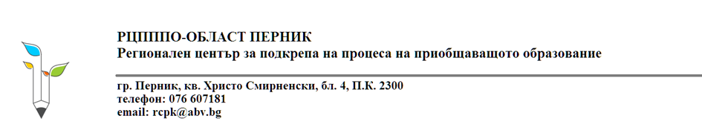

Изх.№…………………………………

**ДО ДИРЕКТОРА**

**НА ……………………………………**

[име на детска градина/училище]

**С Т А Н О В И Щ Е**

От Йорданка Венелинова Георгиева

Директор на Регионален център за подкрепа на процеса на приобщаващо образование-област Перник.

***Относно:*** *Разрешение за изключение относно броя на децата със специални образователни потребности (СОП), подкрепяни от един ресурсен учител*

На основание чл. 109, ал. 3, чл. 114, ал. 2 и чл. 124, ал. 2 и ал. 3 от Наредбата за приобщаващото образование, както и във връзка с писмо с изх. № [номер на писмото] на заместник-министъра на образованието и науката и постъпилото от Вас заявление..... за допускане на изключение относно максималния брой деца със специални образователни потребности, подкрепяни от един ресурсен учител в [име на детска градина/училище], представяме следното отрицателно становище:

След извършване на подробен анализ на обстоятелствата и предоставената документация е установено, че включването на допълнително дете/ученик към текущата група от 12 деца/ученици би могло да компрометира качеството на предоставяната подкрепа. Индивидуалните оценки на децата със СОП показват, че наличните ресурси и капацитет на образователната институция не са достатъчни, за да осигурят ефективна и адекватна подкрепа при увеличен брой деца.

Въпреки че публикуваната обява за свободна позиция за ресурсен учител с изх. № [номер на обявата] не е довела до постъпили кандидатури, разпоредбите на чл. 124, ал. 2 и ал. 3 от Наредбата за приобщаващото образование предоставят възможност на образователните институции да привличат специалисти от центровете за подкрепа на личностното развитие или от регионалните центрове за подкрепа на процеса на приобщаващо образование. Препоръчваме Ви да се възползвате от тези възможности за осигуряване на необходимия персонал и да предприемете стъпки за координация с регионалния център.

Прилагането на изключение в конкретния случай би довело до значително натоварване на ресурсния учител, което би могло да засегне качеството на предоставяната подкрепа за всички деца със СОП в групата.

Въз основа на гореизложеното отказваме допускането на изключение за увеличаване на броя на децата със специални образователни потребности, обслужвани от един ресурсен учител в [име на детска градина/училище], над максимално допустимия брой от 12 деца, съгласно разпоредбите на Наредбата за приобщаващото образование.

Настоящото становище има за цел да гарантира, че предоставяната подкрепа остава с високо качество и отговаря на индивидуалните нужди на всяко дете със СОП. Същевременно Ви информираме, че можете да се възползвате от възможностите за допълнително ресурсно обезпечаване, предвидени в чл. 124, ал. 2 и ал. 3 от Наредбата за приобщаващо образование.

*С уважение,*

**ЙОРДАНКА ГЕОРГИЕВА**

**ДИРЕКТОР НА РЦПППО**

**ОБЛАСТ ПЕРНИК**

Дата: ………………………